Классный час на тему:
«ДОБРО ПОЖАЛОВАТЬ НА ФАБРИКУ ЁЛОЧНЫХ ИГРУШЕК»

Цель классного часа: создание условий для формирования у учащихся представления о работе фабрики елочных игрушек.
Задачи:
1) познакомить учащихся со стадиями производства ёлочных игрушек;
2) развивать мелкую моторику рук, коммуникативные способности.
3) воспитывать дружеское взаимоотношение в коллективе.
Оборудование: презентация, воздушные шарики, маркеры, фломастеры, трафареты, нитки.
Класс: 1.
Время проведения: 2- ая четверть, конец декабря.
Организационный момент
Ребята, сегодня мы с вами осуществим путешествие на удивительную фабрику. А что производят на этой фабрике, вы узнаете, отгадав загадку:
Хоть не шишки, не иголки,
А висят на ветках ёлки. (Ёлочные игрушки)
«Путешествие» на фабрику елочных игрушек
Кто-нибудь из вас задумывался ли, из чего же делают новогодние ёлочные игрушки? (Из стекла, пластмассы и т.д.)
Сегодня мы отправимся в необычное путешествие по цехам елочных игрушек, и понаблюдаем за тем, как обычные стеклянные трубки превращаются в разноцветные ёлочные украшения (Демонстрация презентации, слайд 1).
Самая тяжёлая работа у стеклодувов (слайд 2). Они целыми днями сидят возле горелки, растапливают стеклянные трубочки, и выдувают из них игрушки. Чтобы получилась фигурка, горячий шарик помещается в клещи и надувается прямо в них. В результате работы стеклодувов получаются прозрачные ёлочные фигурки, которые смешно называются – гольё (слайд 3).
Слайд 2:
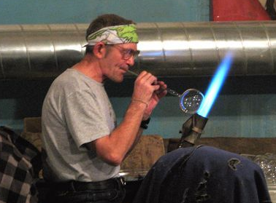
Все игрушки проверяет контролёр и брак отсеивает.
Затем в специальной машине игрушки покрываются алюминием, благодаря чему они приобретают зеркальный блеск.
Слайд 4:
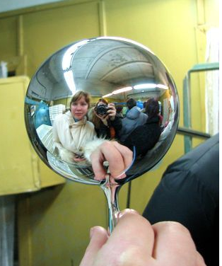
Металлизированные ёлочные игрушки окунаются в вёдра с красками. Потом шарики какое-то время сохнут (слайд 5).
Самая интересная и творческая работа на всём производстве – это ручная раскраска ёлочных шариков с помощью трафарета. И пусть по трафаретным рисункам, но всё равно среди похожих игрушек вы не найдёте совершенно одинаковых (слайд 7).
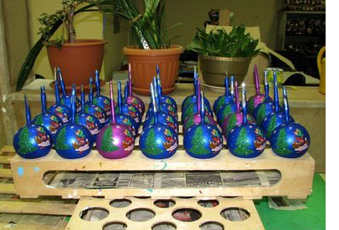
Игра «На фабрике ёлочных игрушек»
Ребята, давайте с вами представим, что мы работаем на фабрике ёлочных игрушек и нам нужно к Новому году выпустить партию шариков. Для выполнения этого задания нам понадобятся воздушные шарики, маркеры, фломастеры, трафареты (заранее приготовлены учителем).
Для выполнения задания учащиеся делятся на три группы:
1-ая группа – это стеклодувы. Они будут надувать воздушные шарики.
2-ая группа – контролёры, которые будут следить за качеством производства ёлочных шариков.
3-ья группа – художники. Они с помощью трафаретов, маркеров, фломастеров будут раскрашивать воздушные шарики.
В конце классного часа можно украсить класс этими воздушными шариками.
Подведение итогов классного часа.
Составление слов из «слоговых бус»
Ребята, какие вы все молодцы! Теперь вам осталось выполнить последнее задание, но для начала отгадайте загадку:
На нитку шарики собрали
И в украшение связали.
Теперь блестят они на ёлке
Сквозь изумрудные иголки. (Бусы)
Посмотрите на доску, на ней нарисованы необычные бусы. Вам необходимо составить из слогов слова.
стек
ло
дув
ёл
ка
ша
ри
ки

Ребята, что нового вы узнали? Что понравилось? (Учащиеся делятся своими впечатлениями)
Домашнее задание
Нарисовать на альбомном листе ёлочную игрушку (На следующем занятии можно устроить конкурс рисунков «Удивительная новогодняя игрушка»).

Интернет-ресурсы:
1. www. proshkolu.ru
2. www. stranstvie.com
3. www. zanimatika.narod.ru

